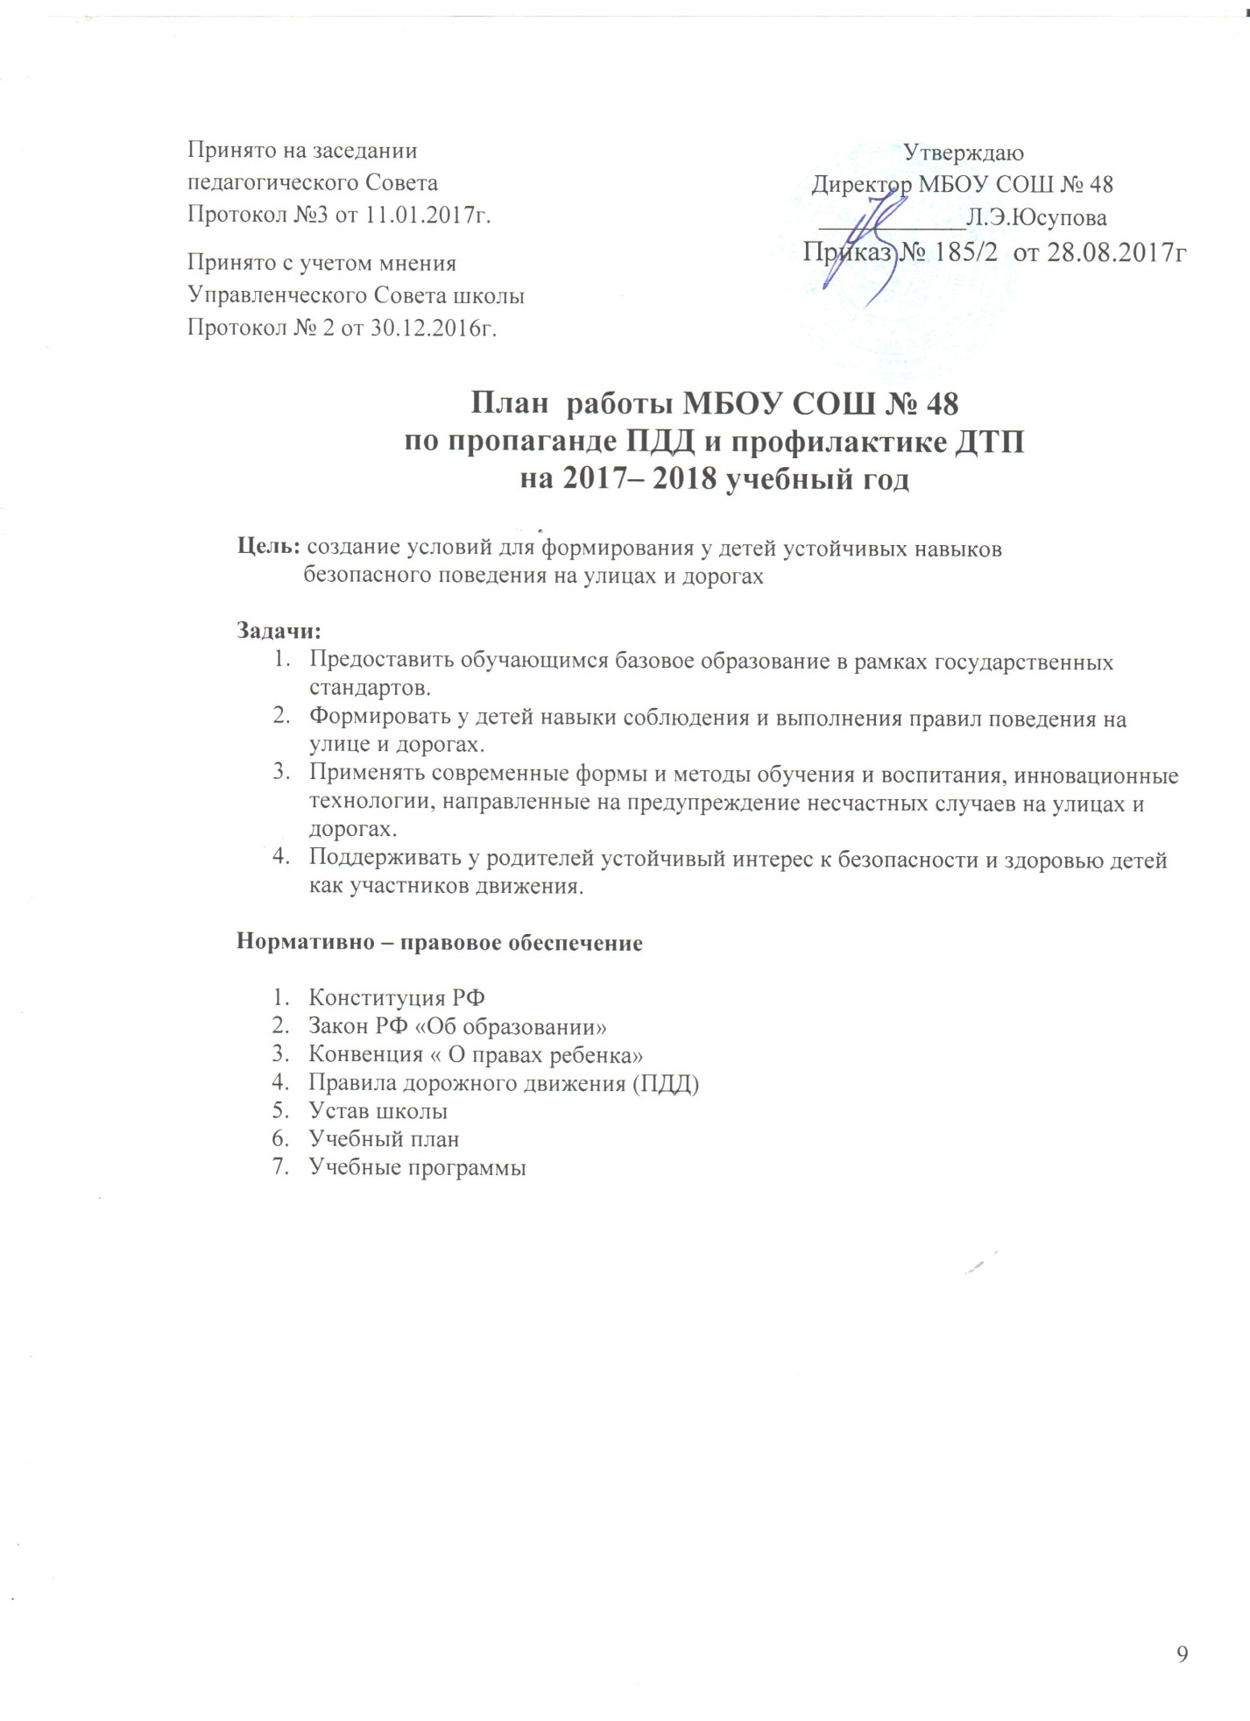

I Работа с педагогами

Мероприятия | Срок | Ответственные
- Семинар на тему «Что должен знать педагог о правилах дорожного движения»  - Проведение:  - уроков  - бесед  - внеклассных мероприятий  - лекций и бесед для родителей  1.3. Информирование педагогов о федеральных, региональных документов.  1.4. Взаимодействие с ГИБДД и другими общественными организациями.  1.5. Оформление информационных стендов в группах, классах «Знай правила движения как таблицу умножения» | Сентябрь  в теч. года  в теч. года  в теч. года | Зам. по ВР  Кл.руководители  Директор школы  Кл.руководители

II Работа с детьми

2.1. Занятия с детьми по программам  2.2. Встреча с инспектором ГАИ (1 – 4 кл.)  Беседы о безопасном маршруте детей в школу и домой, мерах безопасности при переходе дороги.  2.3. Развлечение «Красный, желтый, зеленый».  2.5. Кл. часы о ПДД.  (стихи, загадки о правилах дорожного движения на улицах и дорогах). 1- 4 классы  2.6. Выставка рисунков по теме «Дети и улица»  2.7. Неделя безопасности «Правила безопасности поведения на улицах и дорогах». | В теч. года  Сентябрь  октябрь  декабрь  март  в течение года  февраль  апрель | Кл.руководители  Зам. по ВР  Педагоги  Кл. руководители  Кл. Руководители  Кл. руководители  Кл. руководители  Зам. по ВР

III Работа с родителями

3.1. Родительское собрание «Обеспечение безопасности детей по дороге в школу и домой».  3.2. На общих родительских собраниях.  Тема «Как влияет на безопасность детей соблюдение правил дорожного движения».  3.3. Оформление в классах, группах информационных стендов о безопасном поведении детей на улицах и дорогах. | Сентябрь  Октябрь  В теч. года | Педагоги  Инспектор ГИБДД  Кл. руководители

IIII Материальное обеспечение

4.1. Создание банка данных:  - разработка уроков;  - лекций, бесед для родителей и детей;  - внеклассных мероприятий.  4.2. Взаимодействие с ГИБДД и другими общественными организациями.  4.3. Оформление информационных стендов:  - «Это должен знать каждый»  - «Где и как можно играть» | В теч. года  В теч. года  Сентябрь  Февраль | Кл. руководители  Завуч  библиотекарь

